技术要求
序号 | 名称 | 规格/型号 | 材质 | 图片
1 | 床（含床垫） | 1200*2000 | 采用18mm橡胶木全实木板，木纹清晰，大宝PU漆，五底三面油漆工艺，表面光滑、耐磨，DTC五金配件。席梦思，采用优质弹簧，高档布艺面料，具有制造工艺精细及健康环保的特点 | 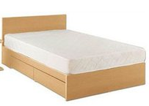
2 | 床边柜 | 450*450*500 | 采用18mm橡胶木全实木板，木纹清晰，大宝PU漆，五底三面油漆工艺，表面光滑、耐磨，DTC五金配件 | 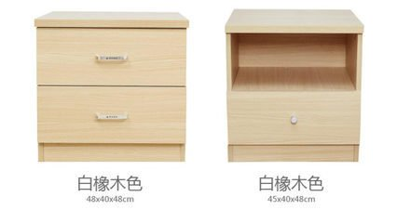
3 | 衣柜 | 800*600*2000 | 采用18mm橡胶木全实木板，木纹清晰，大宝PU漆，五底三面油漆工艺，表面光滑、耐磨，DTC五金配件 | 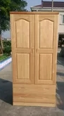
4 | 写字台 | 1200*600*1400 | 采用18mm橡胶木全实木板，木纹清晰，大宝PU漆，五底三面油漆工艺，表面光滑、耐磨，DTC五金配件 | 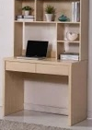
5 | 椅子 | 常规 | 采用优质全实木:橡胶木纹理清晰美观，实用性强，经久耐用，环保油漆，五底三面油漆工艺 | 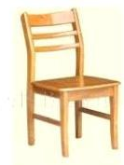
注：图片及样式仅作参考，以满足使用要求为主。

